网教、成教本科毕业生远程答辩指南
（学生版）
- 电脑端使用浏览器登录腾讯会议官网：https://meeting.tencent.com/ 下载腾讯会议版本（3.26.11.412）及以上版本并安装软件。

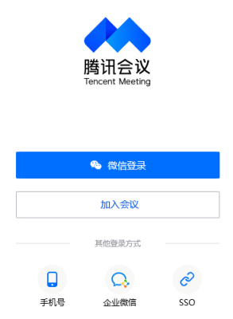
- 安装完成后，使用微信扫码或手机号登录

- 修改名称
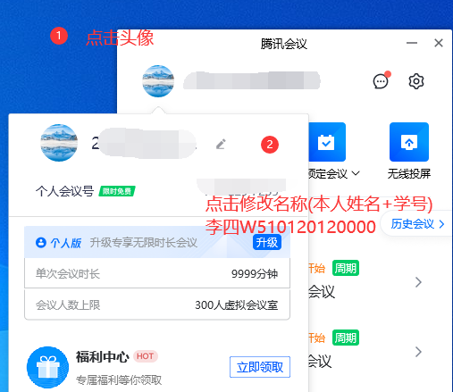
- 加入会议或修改名称
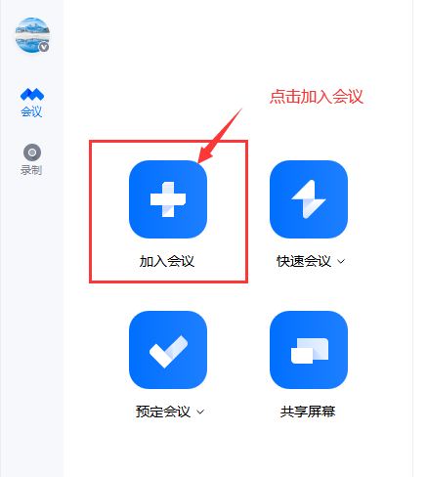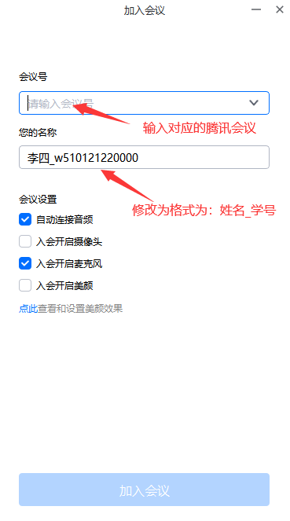

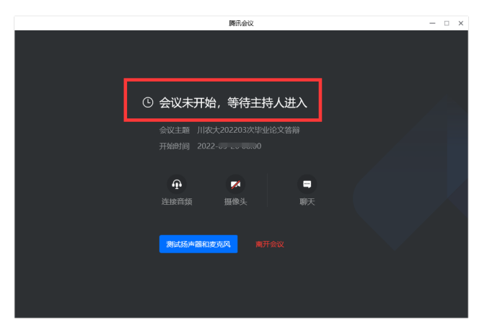
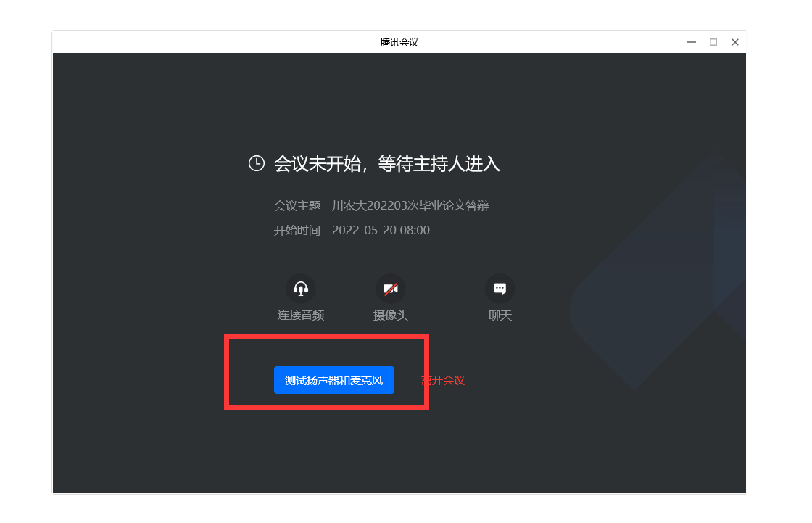
5、进入后将进入等候室，请耐心等候，并依次测试麦克风及扬声器

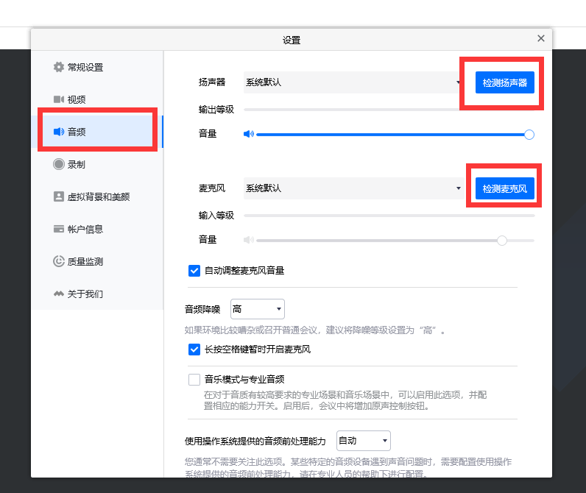

6、其他操作请查看腾讯会议使用手册，查看网址：
https://meeting.tencent.com/support-version-detail/290/

